Приложение 2.1

Муниципальное автономное дошкольное образовательное учреждение
«Детский сад № 53 общеразвивающего вида»
г. Сыктывкара

ПРОЕКТ
«ДЕНЬ МАТЕРИ»

Составитель: Шашкова Надежда Владимировна, педагог дополнительного образования

Сыктывкар 2016

ПРОЕКТ: «ДЕНЬ МАТЕРИ».
(младший дошкольный возраст)
Тип проекта: творческий, групповой, кратковременный, в рамках МАДОУ
Актуальность проекта: Отражение государственного праздника «День матери» в работе с детьми дошкольного возраста.
Цель: Развитие эмоциональной отзывчивости, доброжелательного отношения воспитанников к родителям через музыкальное поздравление
Образовательное содержание
Образовательные области | Образовательные задачи
«Художественно-эстетическое» -  «Музыкальная деятельность» | Развивать певческие умения детей (петь протяжным звуком), умение петь протяжным звуком, в характере песни о маме;  Развивать способности воспитанников интерпретировать настроение, эмоции характерные для события в ходе проведения музыкального поздравления.
«Чтение художественной литературы» | Обогащать личный опыт детей эмоциями и впечатлениями через театрализованные игры.  Способствовать развитию речи через выразительное чтение стихов, составление рассказа о маме;
«Художественное творчество» | Развивать умения передавать образы через разные виды продуктивной деятельности.
«Познавательное развитие» | Развивать представления о праздничных событиях в процессе создания проекта (оформление групповой газеты)
«Речевое развитие» | Развивать компоненты устной речи (словарь, звуковая культура речи, связная речь) в процессе подготовки к празднику.
«Физическое развитие» | Развивать двигательную активность детей, через игровые приемы. Закреплять знания движений народных танцев (змейка, хоровод);
«Социально-коммуникативное» | Развивать игровой опыт воспитанников в процессе музыкальной деятельности.

Родители:способствовать сплочению детско-родительских отношений, улучшению контактов между родителями и работниками детского сада.
Участники проекта: Дети, родители, воспитатель, музыкальный руководитель, педагог дополнительного образования (хореограф)
Реализация проекта:
Взрослый | Муз.руководитель, хореограф | Воспит | Родит. | Дети
1 этап: Подготовительный
1.Подбор музыкального репертуара. | +
2.Разработка праздника, написание сценария. | +
3.Подбор необходимых атрибутов для игр, музыкального репертуара | +
4.Оформление книжного уголка и уголка искусств. |  | +
5. Календарное планирование и проведение занятий, совместной деятельности, игровой деятельности в рамках декады матери. |  | +
6.Оформление музыкального зала. | +
7. Подготовка информации для родителей о представительстве женщин в народном календаре славян. |  | +
8. Пошиврусских народных костюмов |  |  | +
9.Привлечение родителей к оформлению праздничной газеты (домашнее фото). |  | + | +
2 этап: Основной
1.Реализация содержания проекта:  -Организация совместной деятельности с детьми (разучивание стихов, песен, танцев) | + | + | + | +
- Создание рисунков по теме «Мамочка любимая моя». |  | + |  | +
- Создание отпечатков ладошек для оформления праздничной газеты |  | + |  | +
- этап:Заключительный
- Презентация праздничной газеты. | + | + | + | +
- Праздничное мероприятие «Мама милая моя» | + | + | + | +
- Веселые посиделки с мамами. |  | + | + | +
- Фоторепортаж «С места праздничных событий». | + | + | + | +

Предполагаемый результат:
Дети: 1.Развитие эмоционального отклика на праздничное событие о близком человеке.
2. Формирование первоначальных представлений о своей семье.

Педагоги:
- Умение реализовать содержание образовательной деятельности в рамках комплексно тематического планирования в интеграции с разными видами деятельности.
Родители:
- Взаимодействие с педагогами по реализации образовательного процесса.
- Установление тесного контакта между взрослым и ребенком.

СЦЕНАРИЙ: «Мамин день»
(к проекту «Мамин день» старшая группа)
Цель: Воспитывать любовь к маме.
Задачи:
Учить рассказывать о своей маме.
Развивать умение петь и танцевать перед зрителями.
Развивать умение передавать движениями музыкальный образ песен и хороводов.
Развивать коммуникативные навыки.

Под музыку дети входят в музыкальный зал становятся полукругом.
Ведущая: Наступила зима,
Принесла холода.
А они нам не страшны –
Мамы в гости к нам пришли.
Ребёнок: Много мам на белом свете,
Всей душой их любят дети!
Только мама есть одна –
Всех дороже мне она.
Кто она? Отвечу я!
Это мамочка моя!
Ведущая: Посмотрите, какое у меня есть волшебное сердце, к кому оно в руки попадёт, тот расскажет нам о своей маме.
Игра «Расскажи о маме».
Дети передают по кругу волшебное сердечко, рассказывая каждый о своей маме.
Ведущая: Волшебное сердечко помогло нам понять, как мы любим наших мам! Они у нас самые заботливые, самые трудолюбивые, Какие красивые наряды они нам сшили.
Дефиле костюма. Дети по одному проходят под музыку по центру зала.
Ведущая: Спасибо вам, дорогие мамы, за ваше старание, теперь на праздники мы будем надевать эти красивые наряды. А сейчас вашему вниманию мы предлагаем в исполнении наших девочек и мамтанец «Мама и дочка».
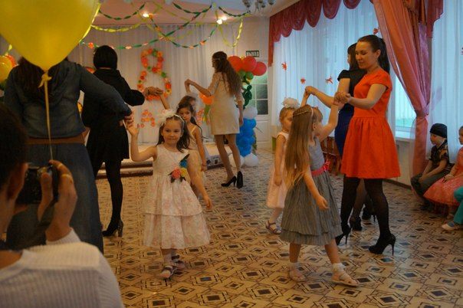
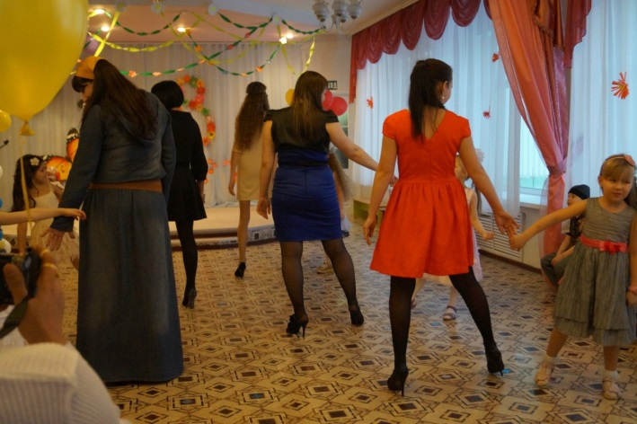

С последними аккордами музыки дети проходят к стульчикам и садятся.
Ребёнок: Встану утром рано, рано.
Тихо к маме подойду
И открытку со стихами
На подушку положу.
А на стол поставлю вазу
И большой, большой букет
Мама сразу улыбнётся,
Отгадает мой секрет!
Чтение стихотворения сопровождается некоторыми приготовлениями: выставляется стол, на стол ставятся 2 вазы.
Ведущая: А мы поиграем, букет собираем.
Посмотрите, ребята, и цветочный киоск открылся (с противоположной стороны зала выставляется ведро с цветами).
Кто в киоск пойдёт?
Кто маме цветов принесёт?
Аттракцион «Составь букет».
Атрибуты: 2 вазы, 10 цветов, ведёрко.
Ход игры: 2 детей соревнуются кто быстрее соберёт букет в вазу, нося по одному цветку с противоположной стороны из «цветочного киоска», где цветы стоят в ведёрке.
Ведущая: «Ребята, идите, посмотрите, какие красивые букеты у нас получились!»
Дети окружают стол с вазами, «случайно» падает одна из них, цветы рассыпаются.
«Ах! Мы случайно вазу уронили. Надо у мамочки прощения попросить».
Дети: Мамочка, прости меня –
Я скатерть облила.
И твои тюльпаны
Упали со стола.
И разбилась вазочка
И лужа на полу.
Если хочешь мамочка
В углу я постою.
Дети собирают цветы, поднимают вазу, всё убирается в сторону.
Ведущая: А помните, как мы летом цветы собирали на лугу, давайте, мамам покажем, как мы на луг ходили.
Хоровод «Мы на луг ходили» А.Филиппенко.
Ведущая: Мы помощники большие,
Любим мамам помогать,
И об этом вам, стихами,
Хотим рассказать.
2 мальчика:
Если был бы я девчонкой –
Я бы время не терял!
Я б на улице не прыгал,
Я б рубашки постирал.
Я бы вымыл в кухне пол,
Я бы в комнате подмёл.
Перемыл бы чашки, ложки,
Сам почистил бы картошки.
Все свои игрушки сам
Я б расставил по местам!
Отчего ж я не девчонка?
Я бы маме так помог
Мама сразу бы сказала:
- Молодчина ты, сынок!
Ведущая: Мамам в зале не сидится,
В танце мамы хотят покружиться.
Танец с платочками (русская народная мелодия в обработке Т.Потапенко).
Ведущая: Уголочки платков вы не отпускайте,
Дети!
Мам к столу за платочки, держась, провожайте!
Чаепитие.

